Урок 1
Моды Майнкрафт. Создание своего портала
Цель урока: Ознакомиться с интерфейсом программы, создать свои первые блоки. Создать блоки для портала
Теория
Ребята, сегодня вы начинаете знакомство с созданием собственных модов для Minecraft с помощью программы MCreator. Вы наверняка уже много играли в Minecraft и знаете, насколько огромный и интересный у него мир. Но со временем даже любимую игру хочется сделать ещё интереснее — добавить что-то своё, уникальное и необычное. Именно так и появляются модификации.
С помощью модов можно создавать новые блоки, предметы, оружие, мобов и даже целые измерения. Многие известные моды начинались с простых идей обычных игроков, которым захотелось изменить Minecraft под себя. И сегодня вы тоже попробуете себя в роли настоящих разработчиков.
На этом модуле вы будете работать в программе MCreator — это специальная среда для создания модов без сложного программирования. С её помощью вы научитесь создавать собственные текстуры, блоки и предметы, а также настраивать их свойства и поведение в игре. Но самое интересное — вы сможете создать собственный портал в новое измерение. Представьте: портал, который придумали именно вы, со своим стилем, блоками и атмосферой. У каждого получится уникальный проект, потому что здесь всё зависит только от вашей фантазии.
В конце занятия вы сможете протестировать свои идеи прямо в Minecraft и увидеть, как созданные вами элементы появляются в игре. А главное — вы поймёте, что создавать игры и модификации может быть не менее интересно, чем просто играть в них

Подготовка
Установка. Для начала нужно установить сам MCreator. Можно воспользоваться ссылкой
https://mcreator.net/download
ВНИМАНИЕ! НУЖЕН ВПН для скачивания и первого запуска. Используйте инструкцию по установке, которая от УК, либо нужно установить WARP по инструкции, в отдельном файле.

В первый раз запуск будет долгим, желательно создать проект вне урока, создание проекта занимает от 3 до 7 минут в среднем в зависимости от интернета. Пролистайте до середины конспекта и убедитесь что у вас не вылезет ошибка с драйвером

После установки запустите MCreator и поменяйте язык на русский
Картинка 1.1
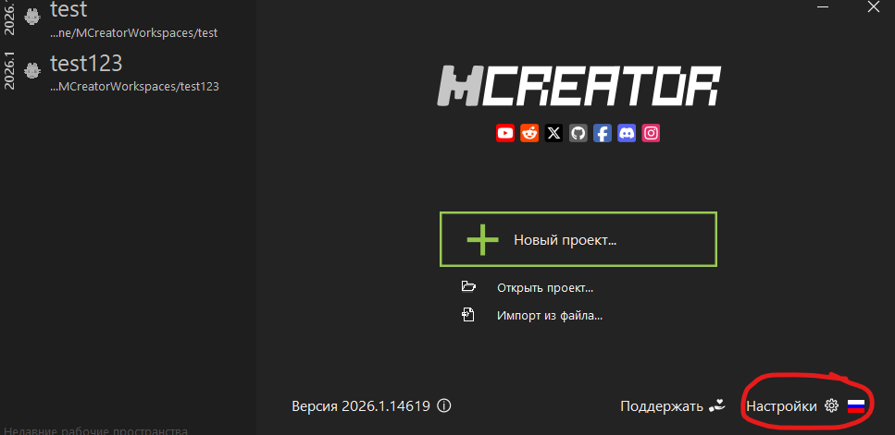

Создайте новый проект
Картинка 1.2
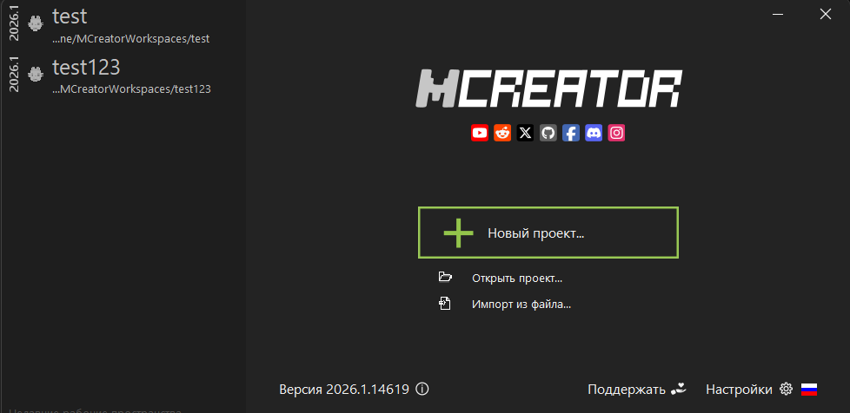
Назовите проект и нажмите “Создать новый проект”
Картинка 1.3
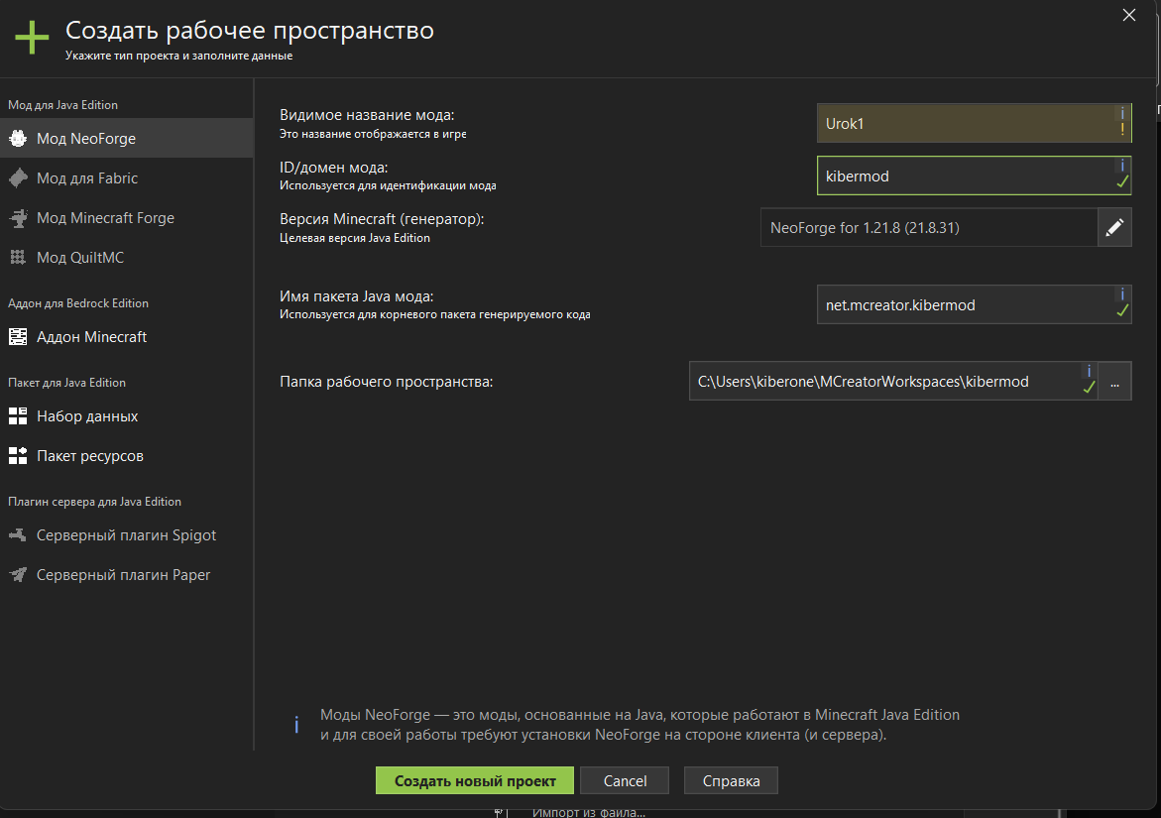
Теперь давайте попробуем создать новый блок. Дети, которые уже проходили этот модуль, нужно сказать, что это быстрое повторение

- Для того чтобы сделать блок, нам необходимо создать текстуру, которую позже нанесем на наш блок
- Переходим Ресурсы и выбираем создать новую текстуру

Картинка 1.4
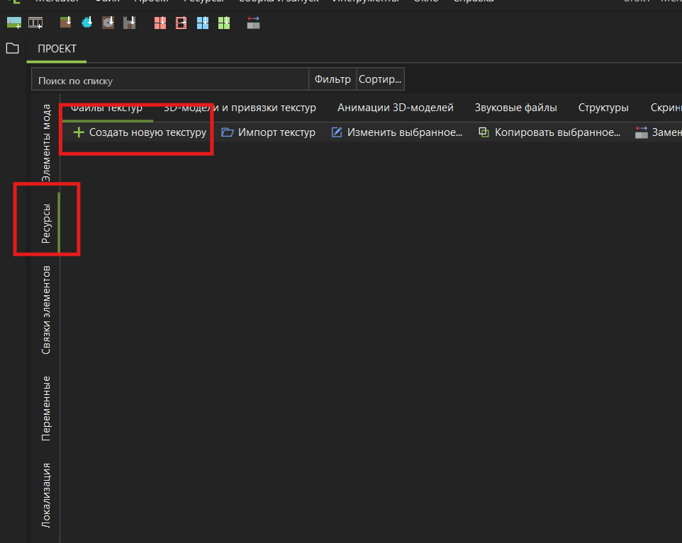

Стандартный размер блоков в майнкрафте 16 на 16. Оставляем все как есть.
Картинка 1.5
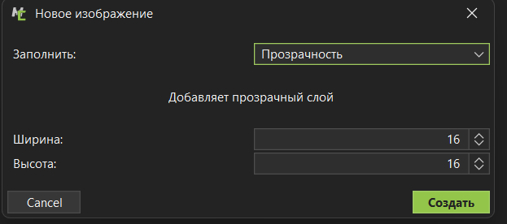

Даем ребятам 5 минут покреативить и нарисовать текстуру для своего блока

Картинка 1.6
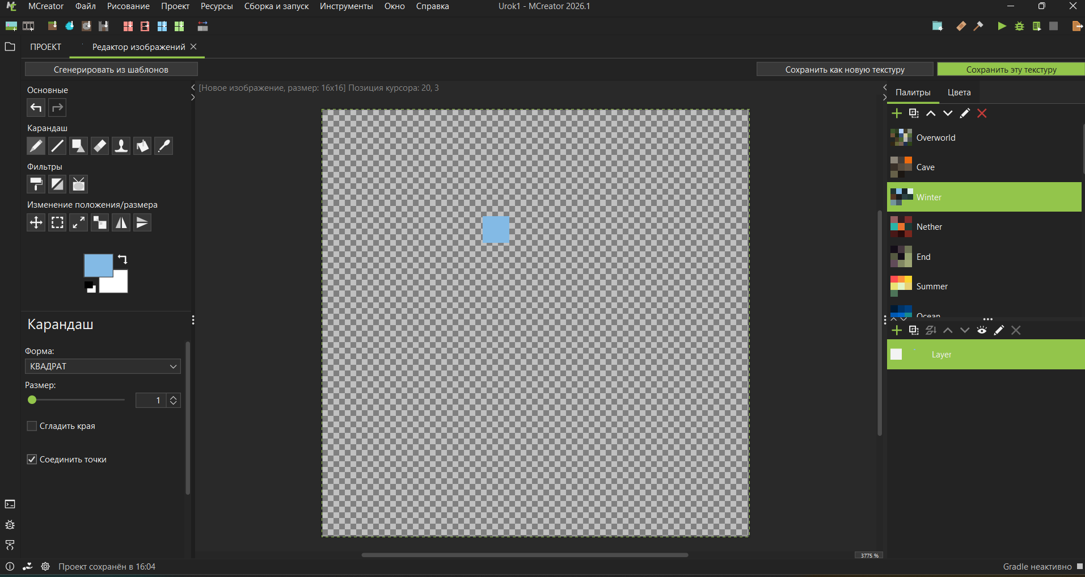

Можно использовать готовые цветовые палитры
Картинка 1.17
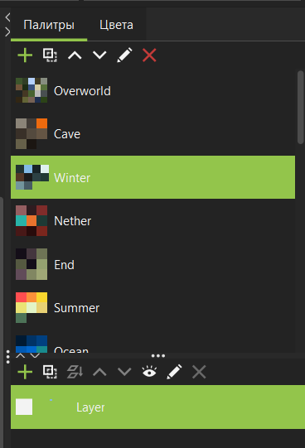

Все инструменты стандартные. Первые два инструмента позволяют нам отменять или возвращать последнее действие
На следующей строке показаны инструменты для рисования: карандаш; линия; фигура (можно выбрать какую); ластик; штамп (важный инструмент, который позволяет выбрать уже существующую текстуру в качестве шаблона и изменить ее); заливка; пипетка (ею можно скопировать цвет определенного пикселя)
Также на последней строчке есть инструменты для передвижения и изменения размера окна, но они нам не понадобятся.
Картинка 1.8
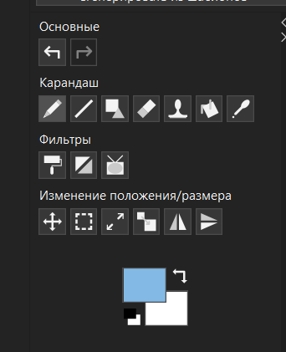

Сохраняем нашу текстуру, оставляем тип “Блок”
Картинка 1.9
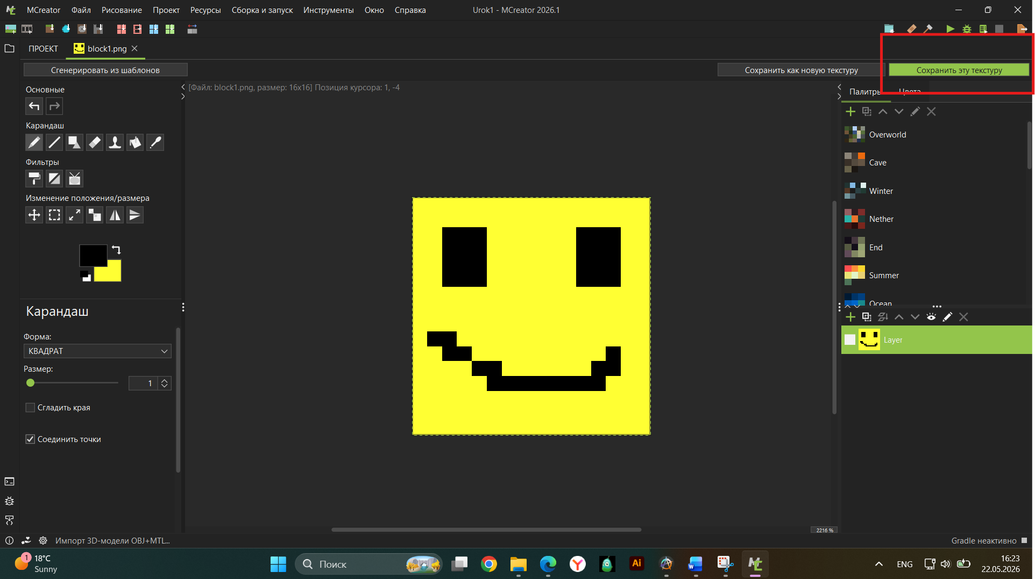
Картинка 1.10

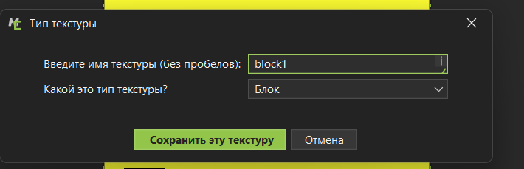

Перейдите в вкладку проект и там будет наша созданная текстура
Картинка 1.11
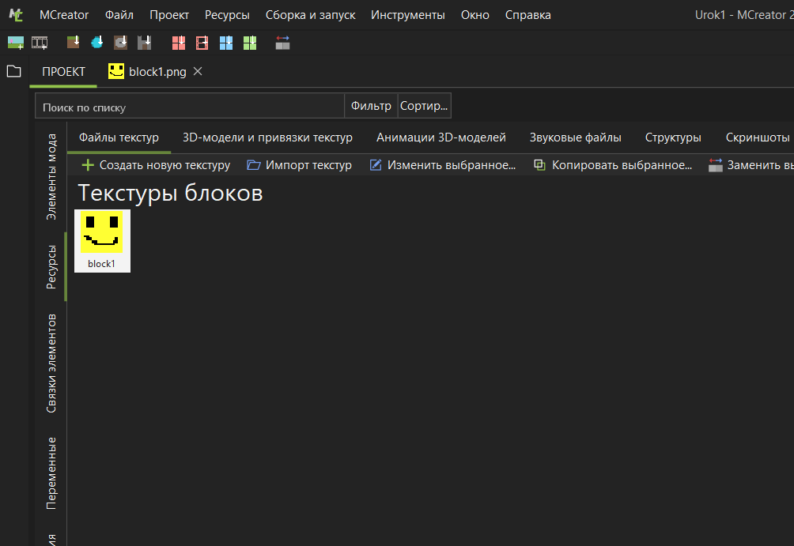
Теперь нам нужно создать блок и “надеть” на него нашу текстуру

Переходим во вкладку Элементы мода и нажимаем на значок +
Картинка 1.12
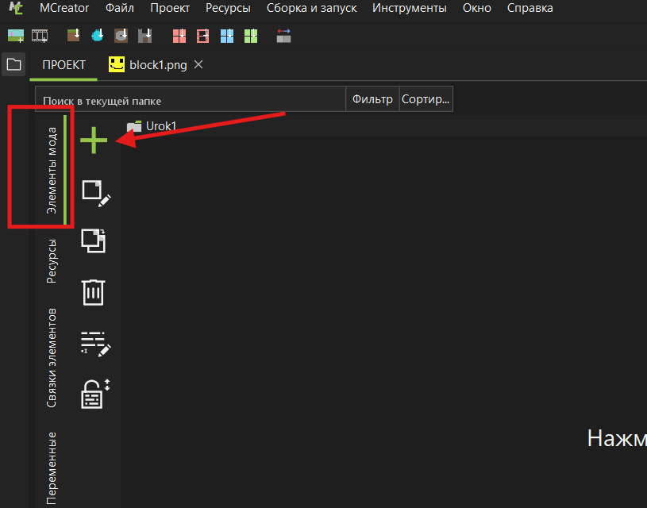
Создаем блок и называем его
Картинка 1.13
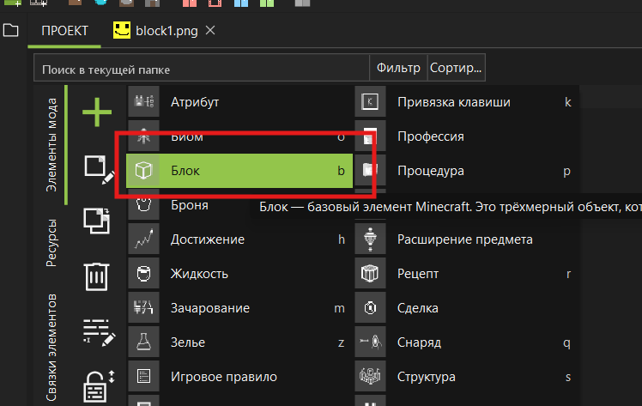
Картинка 1.14
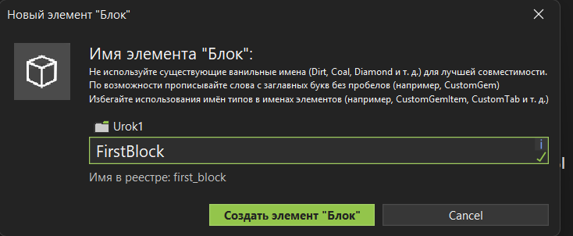 На следующем экране открываются параметры созданного блока.
Картинка 1.15
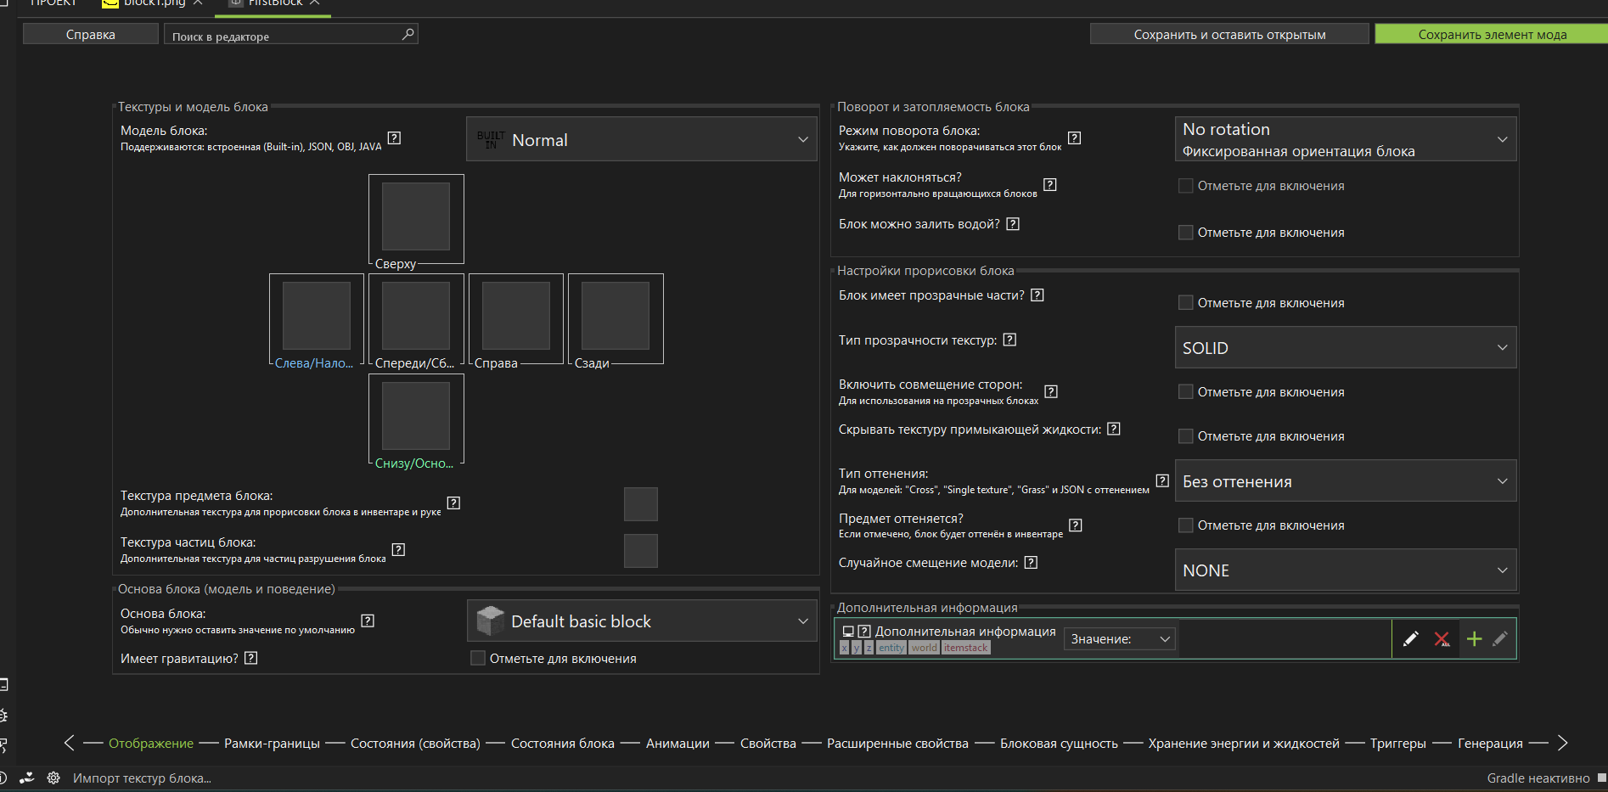
Параметры распределены по вкладкам, расположенным в нижней части окна. Открывшаяся вкладка отвечает за графические настройки нашего блока, именно здесь мы и должны выбрать созданную текстуру
Чтобы текстура автоматически применилась на все стороны нажимаем на левую сторону нашего блока и выбираем нашу текстуру из списка
Картинка 1.16
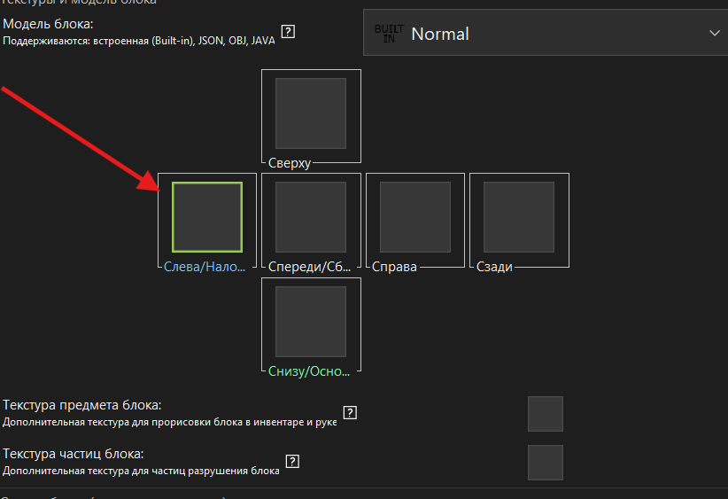
Картинка 1.17
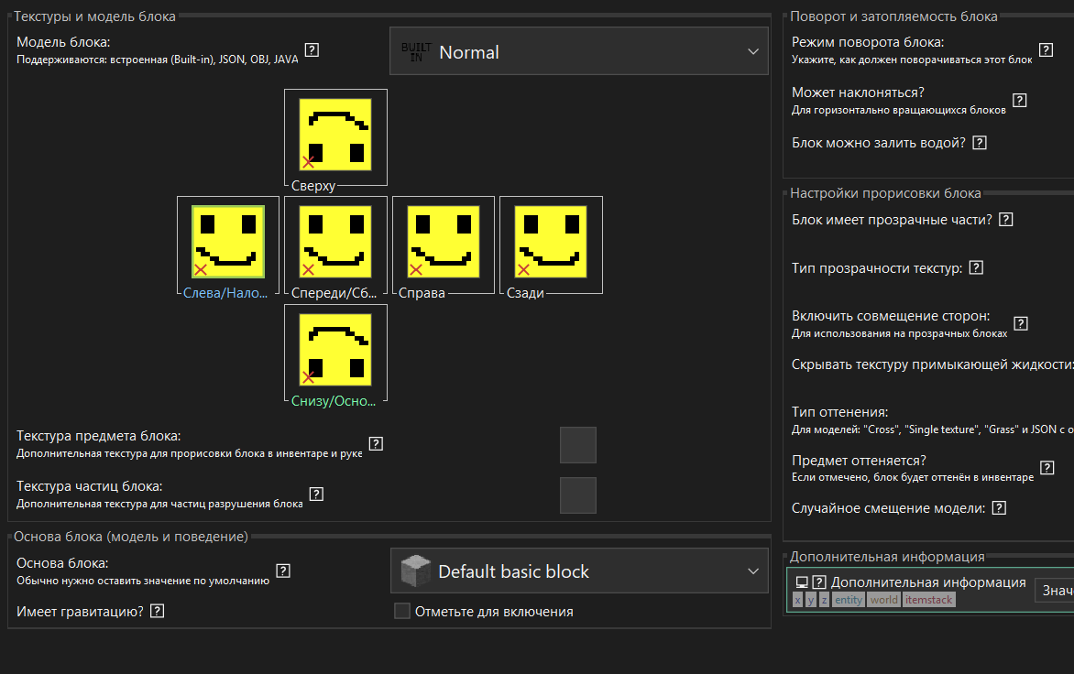

Дальше переходим во вкладку Свойства
Картинка 1.18
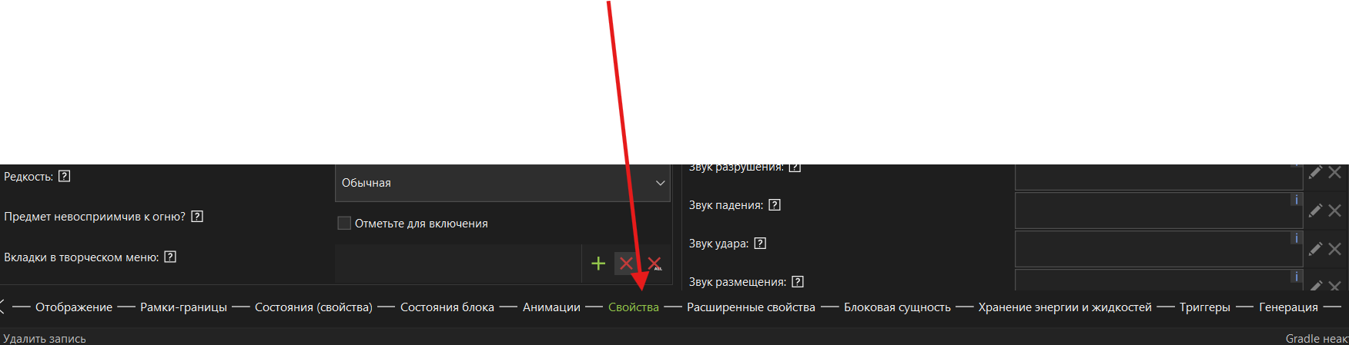

Настройте Название
Картинка 1.19
Прочность. 1.5 – это прочность обычного камня. Обсидиан имеет прочность 50
Картинка 1.20
Выберите в какой вкладке можно найти ваш блок в инвентаре во время игры
Картинка 1.21
Какой блок выпадет при уничтожении предмета
Картинка 1.22
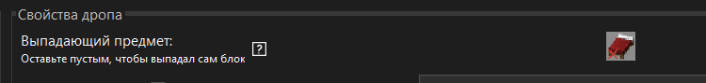
Инструмент при помощи которого можно добыть этот блок
Картинка 1.23
Включим галочку «Требует правильный инструмент для выпадения». Таким образом, только кирка будет добывать наш блок, любой другой инструмент просто сломает блок, и из него ничего не выпадет.
Звук, который будет издаваться при взаимодействии с блоком
Картинка 1.24

Сохраняем
Картинка 1.25
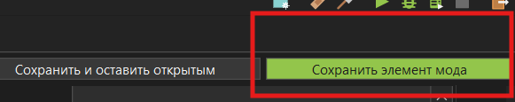

Запускаем
Картинка 1.26
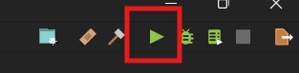
ЕСЛИ ПОЛУЧИЛИ ТАКУЮ ОШИБКУ, НАДО ОБНОВИТЬ ДРАЙВЕР
https://www.amd.com/en/support/download/drivers.html
Картинка 1.27
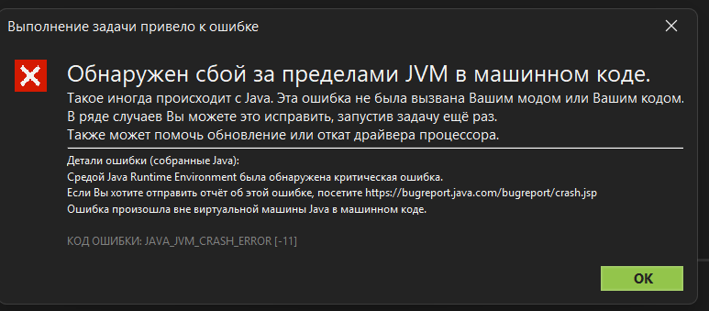

Создайте творческий мир
Картинка 1.28
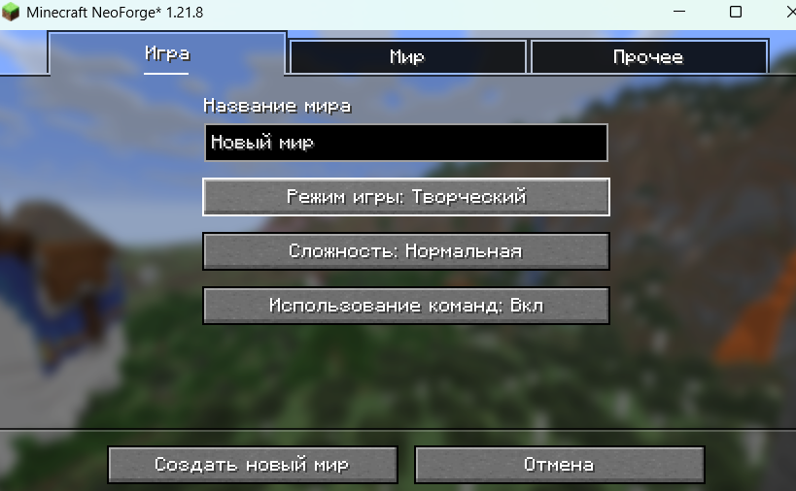

Найдите свой блок. Он должен быть самый последний в разделе, который вы указали в свойствах
Картинка 1.29
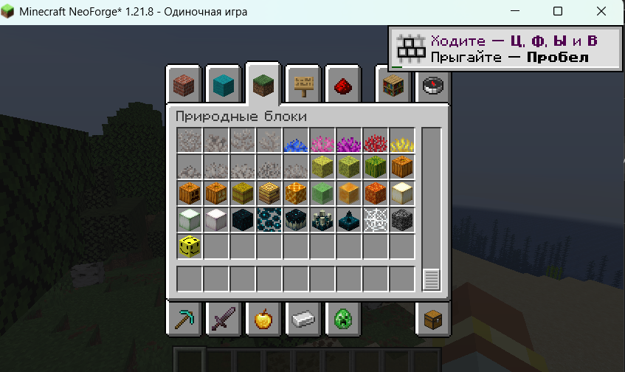
Картинка 1.30

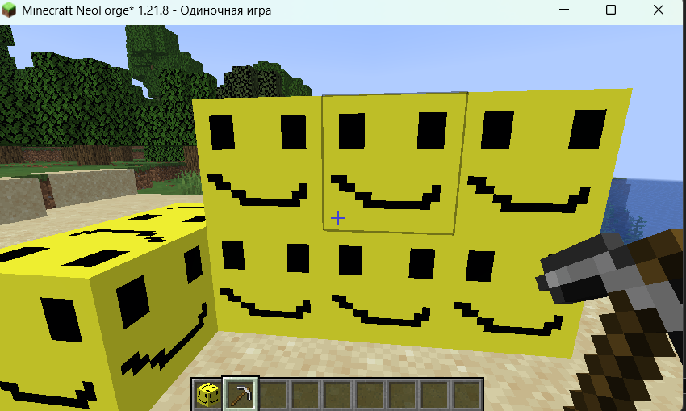
Возьмите блоки в руки и поменяйте режим игры при помощи команды /gamemode survival в чате (чтобы открыть чат нажмите на Т)
Сломайте блок и посмотрите на результат
Картинка 1.31
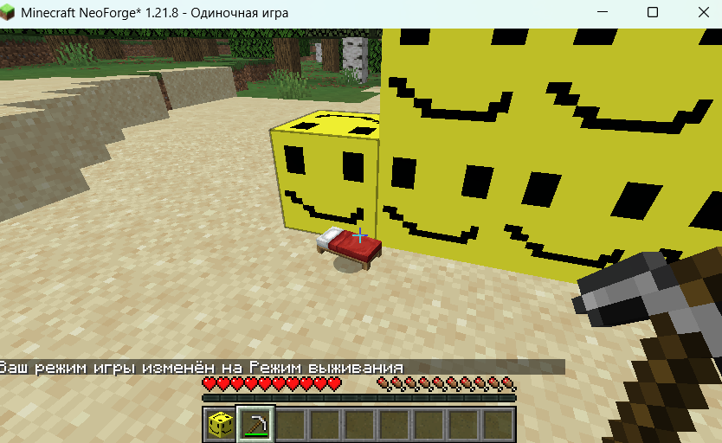

Делаем так, чтобы наши блоки генерировались сами

Закройте игру и откройте наш созданный блок
Картинка 1.32
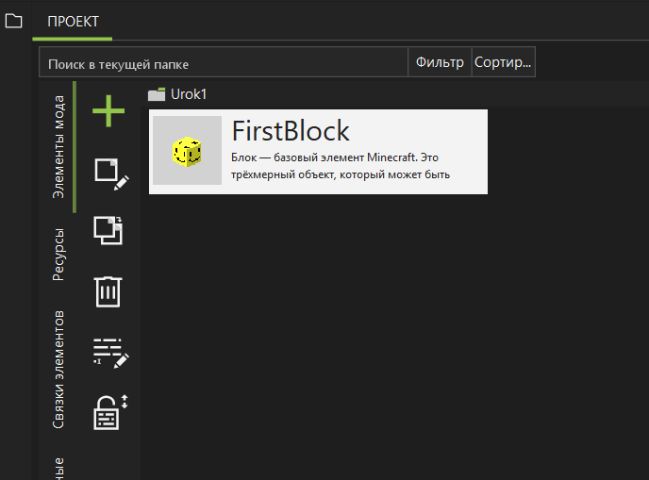
Перейдите во вкладку генерация
Картинка 1.33
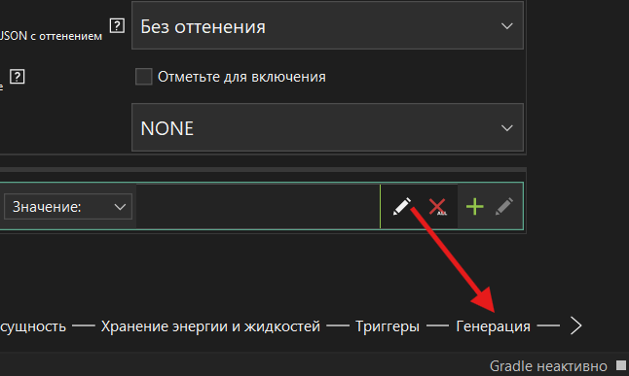

Отметьте для включения генерации особенностей руды в мире — включает/выключает генерацию руды вообще.
Может заменять блоки — в каких блоках руда может появляться (камень, глубинный сланец и т.д.).
Допустимые биомы — где руда генерируется. Если пусто — во всех биомах.
Форма генерации — тип распределения руды:
- UNIFORM — равномерно по высоте.
- TRIANGLE — чаще в центре диапазона высот.
Среднее число групп руды на чанк — сколько жил появляется в одном чанке (16×16 блоков).
Среднее число руды в группе — размер одной жилы (сколько блоков руды в ней).
Высота генерации (Минимум / Максимум) — диапазон высоты, где руда может появляться.
- От -64 до 64 = от бедрока до 64 уровня.
Выставьте вот такие настройки чтобы повысить шанс встретить свои блоки
Картинка 1.34
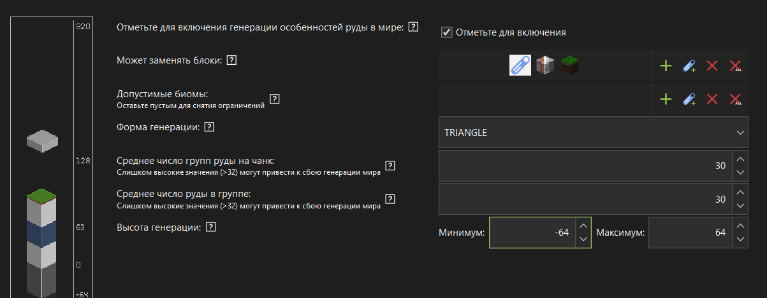
Сохраните и запустите
Создайте новый мир, чтобы биом сгенерировался заново!
Картинка 1.35
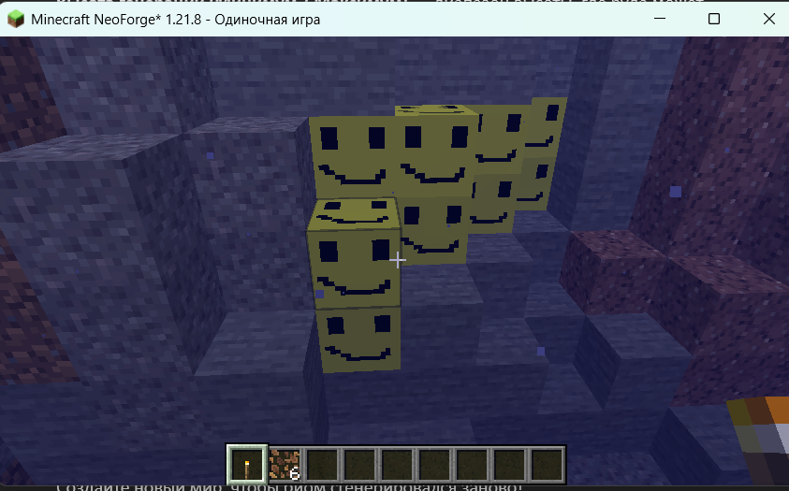

Можно дать задание найти в течение минуты. Чаще всего блоки можно заметить под водой или внутри пещеры. У меня заняло 50 секунд чтобы найти

Теперь создаем блок для нашего портала
Картинка 1.36
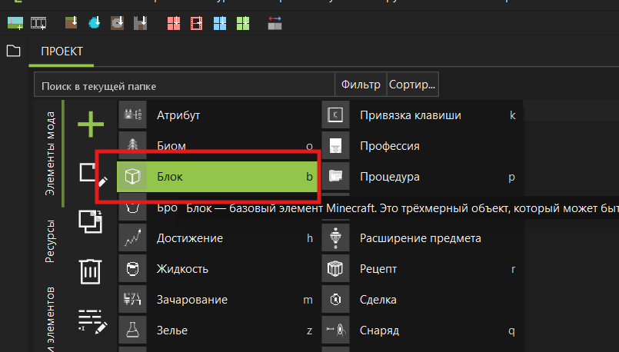
Картинка 1.37

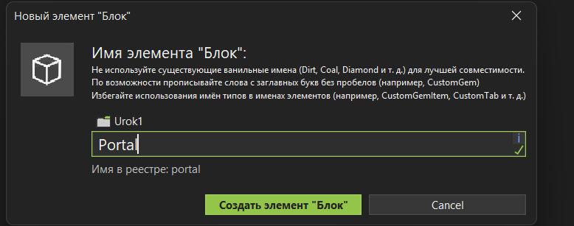

Также выбираем левую сторону нашего блока и выбираем создать новую текстуру
Картинка 1.38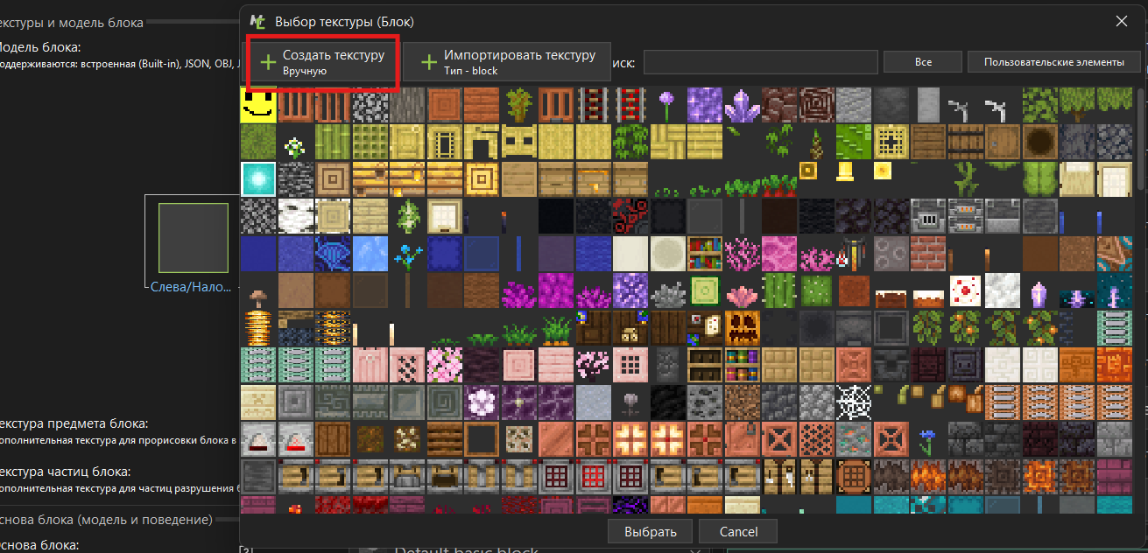
Оставляем параметры как есть
Картинка 1.39
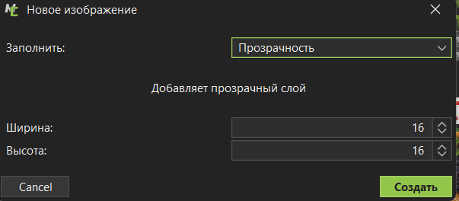

Находим пиксельные картинки в интернете
Картинка 1.40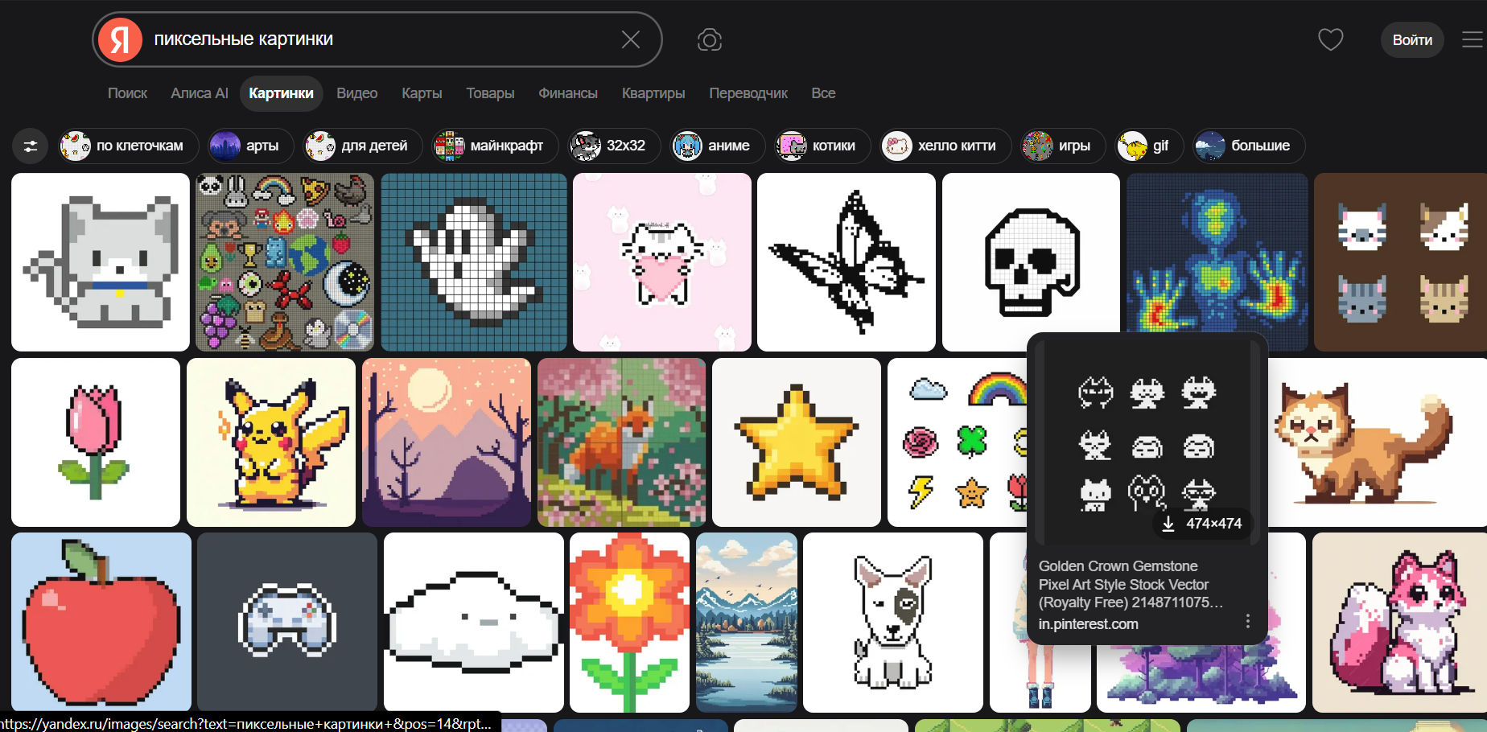
Находим понравившуюся картинку и выбираем самый маленький размер, чтобы качество при вставке в наш блок не было ужасным
Картинка 1.41
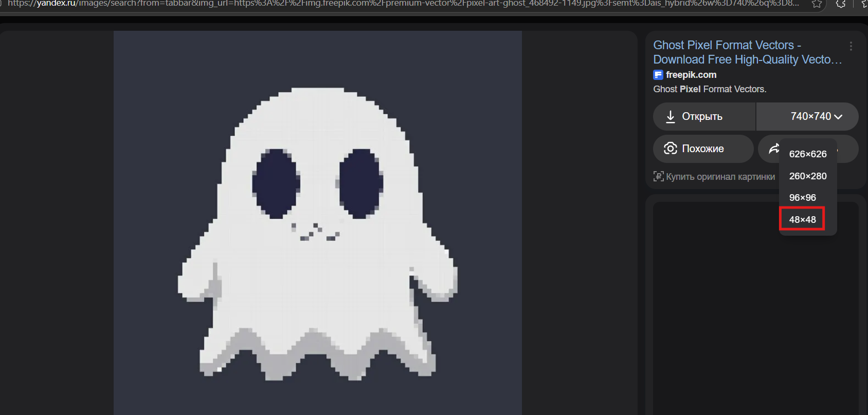

Копируем картинку
Картинка 1.42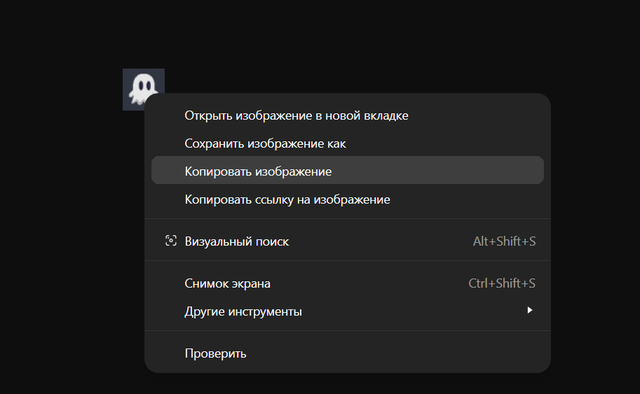

Вставляем в наш проект, выбираем данные инструмент чтобы изменить размеры
Картинка 1.43
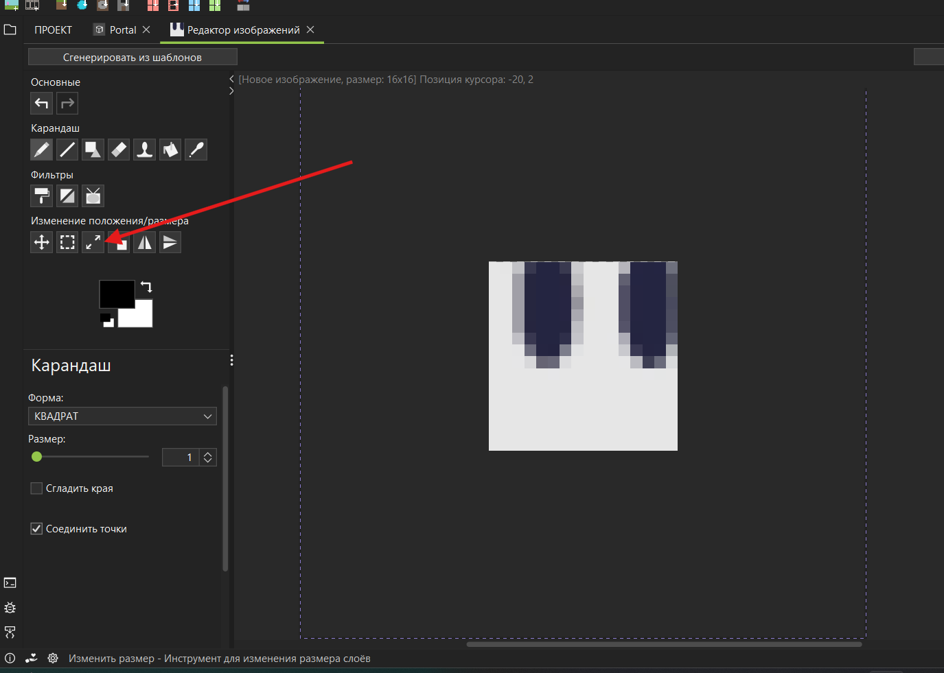

Нажимаем на слой вставленной картинки и выставляем 16 на 16
Картинка 1.44
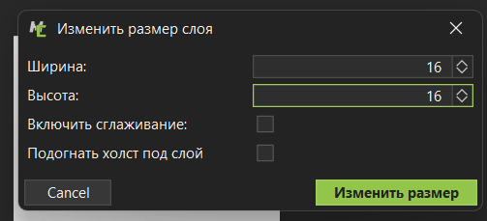
Выбираем инструмент перемещения и выравниваем по центру
Картинка 1.45
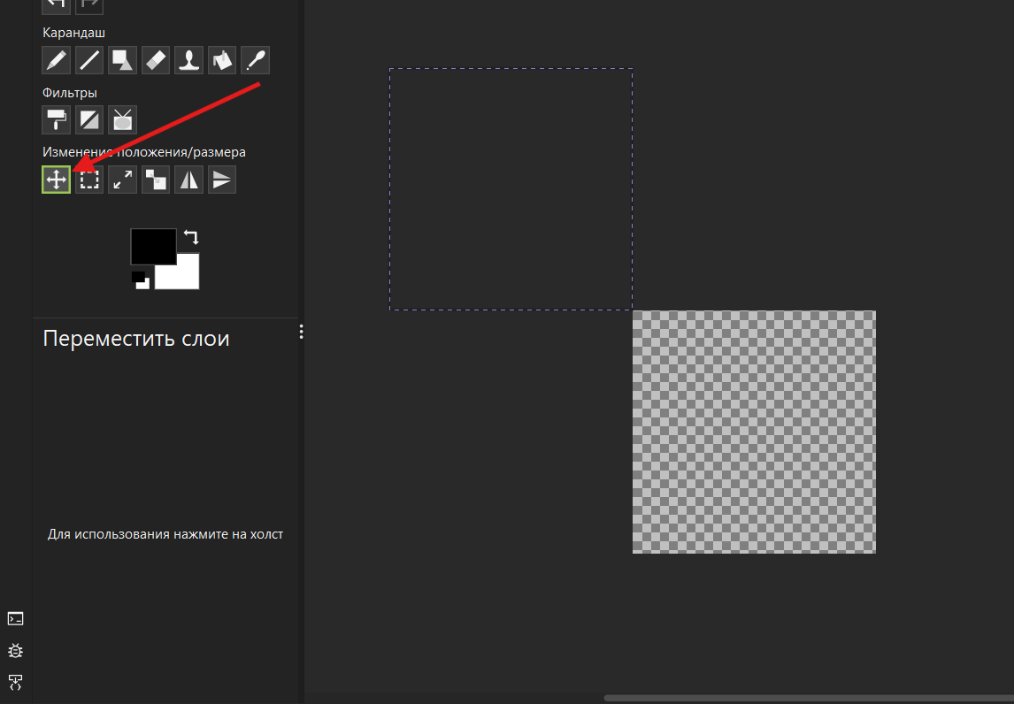
Сохраняем
Картинка 1.46
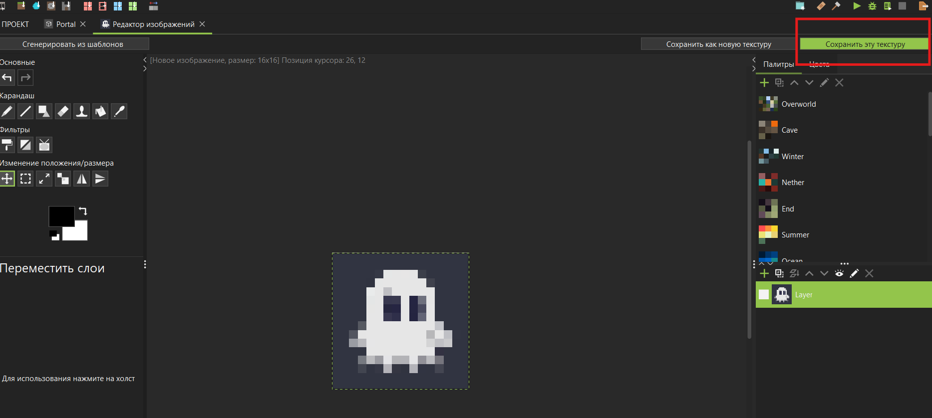Вернитесь к настройке блока для создания портала
Картинка 1.47
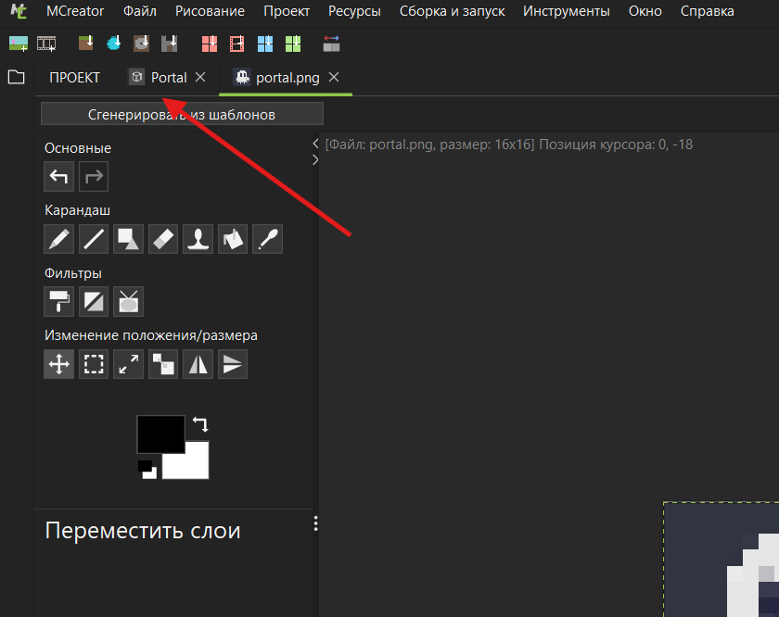

В свойствах настройте вкладку в творческом меню
Картинка 1.48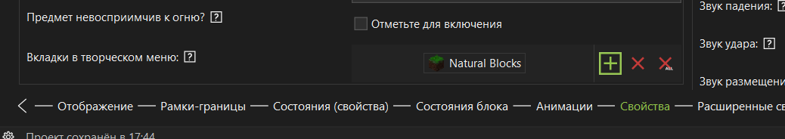

Сохраните созданный блок
Картинка 1.49
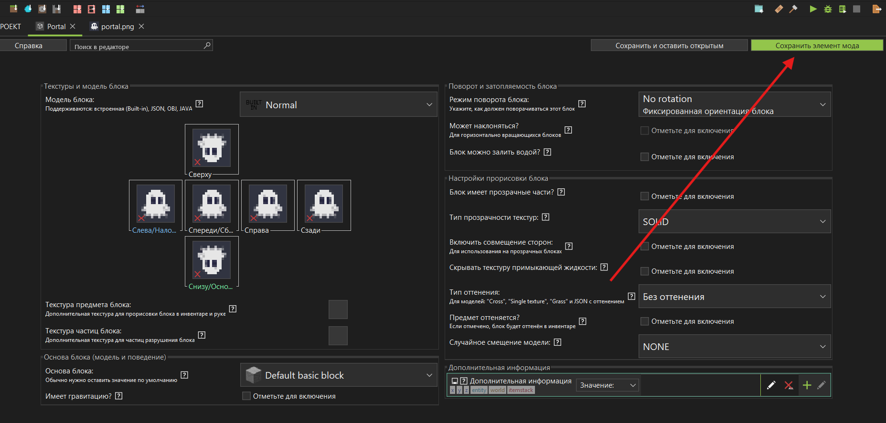

Теперь даем ребятам 5 минут, чтобы сделали текстуру, которая будет появляется в центре нашего портала после того как мы ее подожжём. В качетсве примера можно показать картинку
Картинка 1.50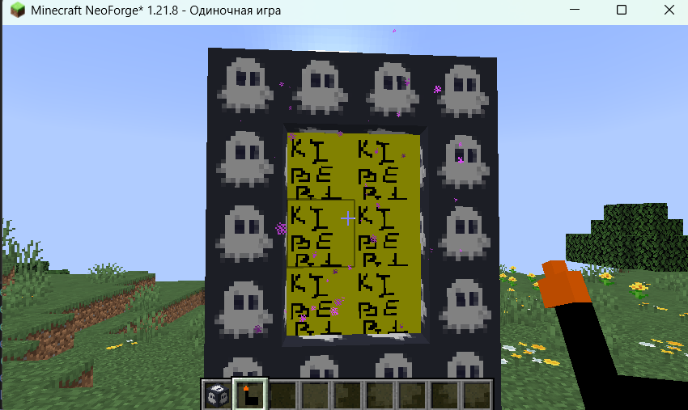
После того как текстура готова, делаем предмет, который будет работать как огниво (чтобы поджечь портал)
Картинка 1.51
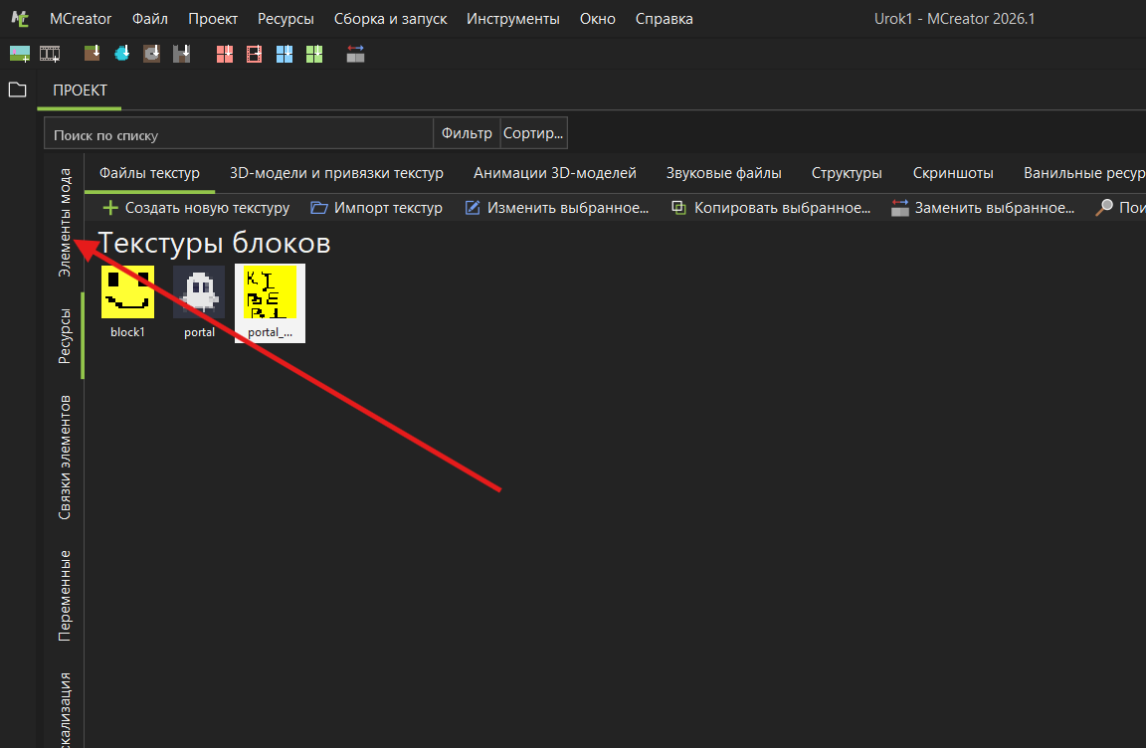

Создаем предмет
Картинка 1.52
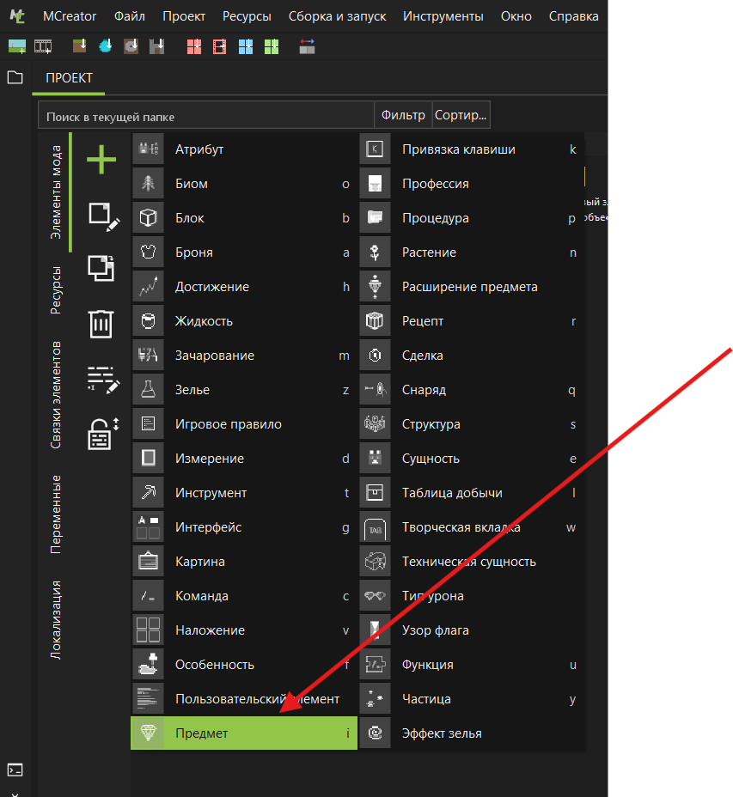

Нажимаем на текстуру и выбираем создать свою текстуру
Картинка 1.53
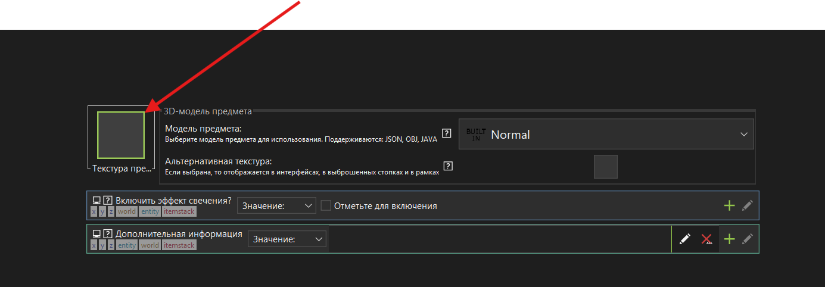

Можно выставить 64 на 64 пикселей, чтобы ребятам было легче рисовать. Даем ребятам время на творчество и сохраняем текстуру
Картинка 1.54

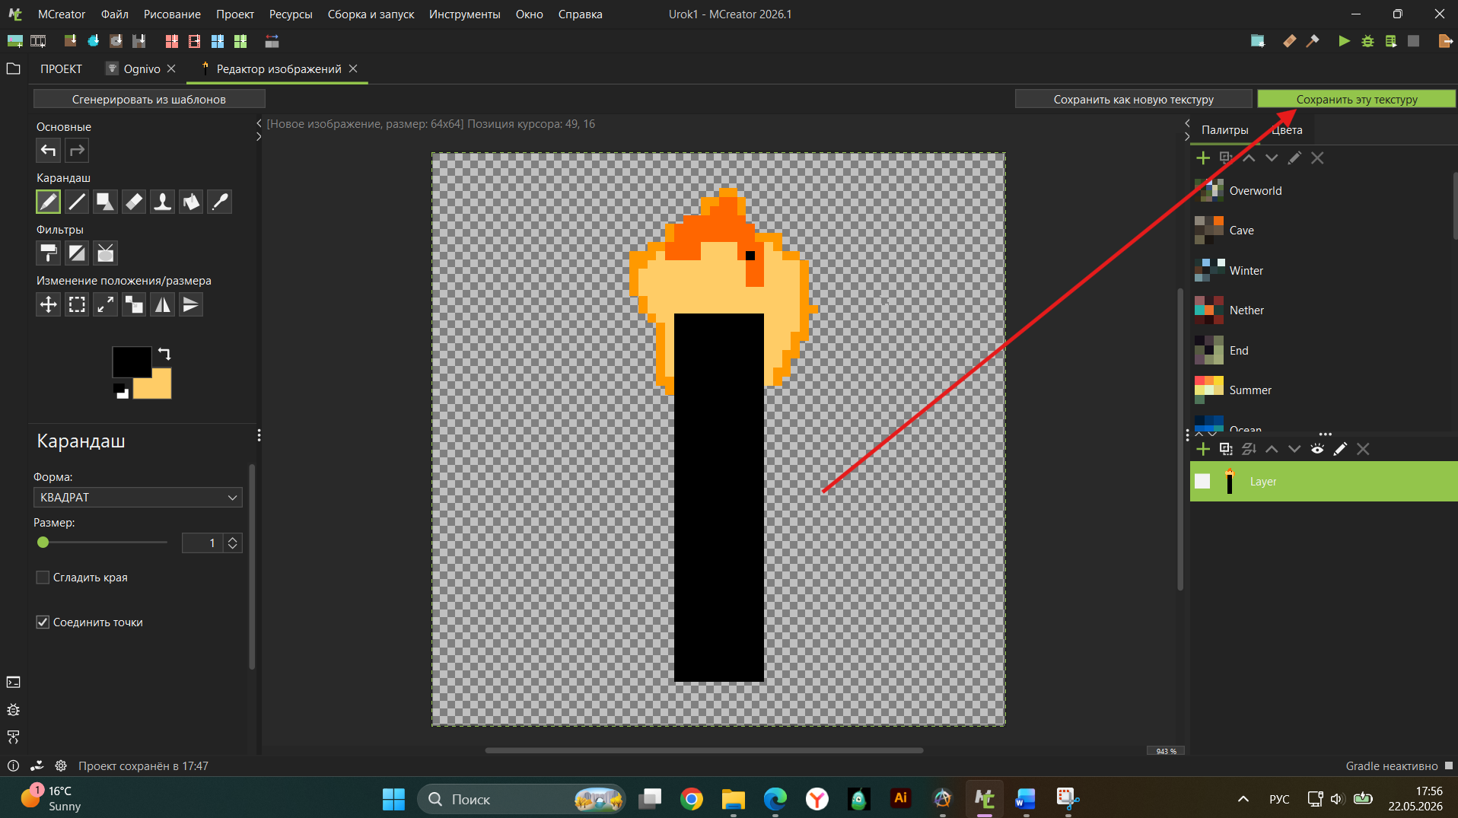

ОБЯЗАТЕЛЬНО сохраняем как “Предмет”
Картинка 1.55
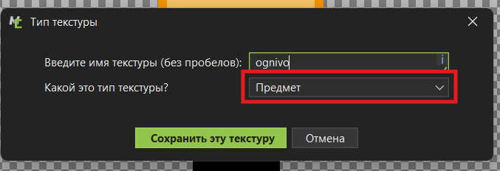

Возвращаемся к нашему предмету, выбираем созданную текстуру и модно включить эффект свечения при желании
Картинка 1.56
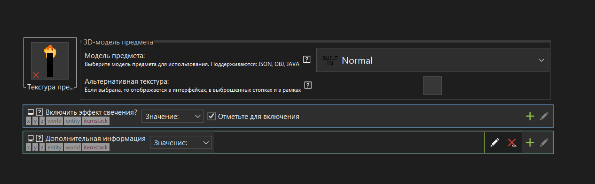
Переходим во вкладку Свойства и настраиваем Вкладки в творческом меню
Картинка 1.57
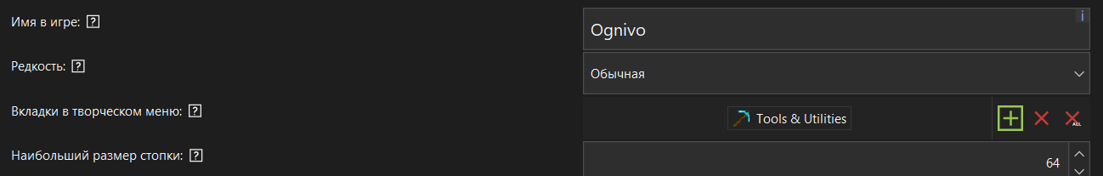

Сохраняем и идем проверять. Новый мир не обязательно создавать, можно запускать существующий, чтобы не плодить миры

Картинка 1.58
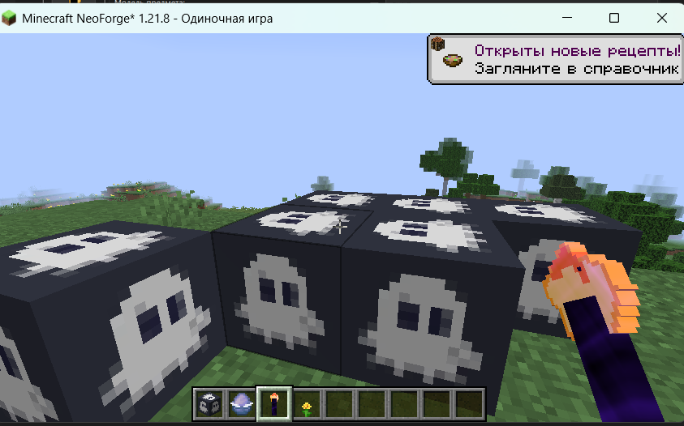

Если останется время, дайте ребятам задание сделать еще один предмет, используя картинку из интернета.
Сам портал и измерение будем создавать уже на следующем уроке. Не забудьте сохранить проект и запомнить ноутбук чтобы вернуться на след уроке к своему ноуту

Итоги
На уроке ученики познакомились с программой MCreator и основами создания модов для Minecraft. В ходе занятия была выполнена установка и настройка программы, создан новый проект и изучен интерфейс редактора. Ученики научились создавать собственные текстуры блоков, работать с инструментами рисования и настраивать параметры блоков, такие как прочность, инструменты добычи, звуки и вкладки в творческом меню. После этого созданные блоки были протестированы в игре. Также ученики изучили настройку генерации блоков в мире Minecraft, благодаря чему их ресурсы начали появляться в пещерах и под водой. Во второй части урока был создан блок для портала, выполнена работа с пиксельными изображениями и импортом текстур из интернета. Затем ученики создали предмет, выполняющий роль огнива для активации портала, настроили его свойства и проверили работу всех элементов в игре. В результате занятия у каждого ученика получился собственный мини-мод с уникальными блоками, предметами и заготовкой портала.

